TITRE DU SCÉNARIO
Nous sommes archéologues. Les vestiges d'un site préhistorique.

SUJET
Enseignement STEAM intégré

1. IDENTIFICATION DU SCÉNARIO
1.1 Titre du scénario
Nous sommes archéologues. Les vestiges d'un site préhistorique.
1.2 Tranche d'âge visée
CP (école primaire) et 5éme (Collège), adaptable aux niveaux d’étude supérieurs.
Programme scolaire : école primaire et collège.
Domaine thématique : sciences naturelles, sciences sociales, technologie, ingénierie, arts visuels, mathématiques.
Thèmes/sous-thèmes : STEAM, pensée computationnelle.

1.3 Durée estimée
50 minutes
1.4 Domaines concernés
Disciplines STEAM (sciences, technologie, ingénierie, arts et mathématiques)
1.5 Connaissances préalables
- Les élèves doivent déjà être familiarisés avec un environnement de programmation.
- Posséder des compétences informatiques de base.
1.6 Objectif du scénario
1.6.1 Objectifs / Résultats d'apprentissage
Les étudiants seront capables de :
- Observer, classer et analyser des preuves archéologiques simulées, en appliquant les principes de base de l'évolution humaine et des processus de fossilisation.
- Organiser et enregistrer des données archéologiques, en comprenant la structure sociale des groupes humains préhistoriques et en valorisant le patrimoine historique.
- Programmer le robot FOSSbot à l'aide de Blockly, en utilisant des capteurs et des algorithmes afin qu'il puisse détecter et transporter de manière autonome les découvertes.
- Concevoir des itinéraires et des scénarios de fouilles, en évaluant les obstacles et en optimisant le parcours du robot grâce à une réflexion technique.
- Représenter l'emplacement des découvertes à l'aide de coordonnées cartésiennes, calculer les distances et les trajectoires, et résoudre des problèmes d'orientation spatiale.
- Représenter graphiquement les découvertes, en respectant les proportions, les couleurs et les ombres afin de faciliter l'interprétation visuelle et scientifique des objets.
    - Objectifs pédagogiques :
L'éducateur vise à :
- Promouvoir une approche transdisciplinaire de l'apprentissage, en intégrant les connaissances et les compétences de différents domaines du programme scolaire à travers des expériences significatives et contextualisées.
- Développer les compétences clés du XXIe siècle telles que la pensée computationnelle, la culture scientifique et technologique, la sensibilisation au patrimoine, la créativité, l'autonomie personnelle et le travail d'équipe.
- Favoriser la collaboration entre pairs par la résolution conjointe de problèmes et la répartition des rôles, en encourageant une communication efficace, la prise de décision partagée et le respect des idées du groupe.
- Appliquer des méthodologies actives telles que l'apprentissage par projet (PBL) et l'apprentissage par défi (CBL) pour résoudre des problèmes concrets grâce à la conception collaborative, la recherche et l'expérimentation.
- Utiliser la robotique éducative comme outil pédagogique pour transformer le processus d'enseignement-apprentissage dans une perspective STEAM intégrée, critique et holistique.

2. ÉLABORATION DU PLAN DE COURS
Cette leçon repose sur une approche transdisciplinaire qui facilite l'intégration cohérente et significative des connaissances issues de différents domaines du programme scolaire, favorisant ainsi une vision holistique de l'apprentissage.
La séquence d'activités est conçue selon la méthodologie de l'apprentissage par projet (PBL), organisée autour d'un axe thématique central d'une grande pertinence : le site archéologique d'Atapuerca. Cet axe sert de contexte intégrateur et motivant à partir duquel émergent de multiples défis interdépendants que les élèves doivent relever de manière collaborative, favorisant ainsi le travail d'équipe et la construction collective des connaissances.
Parallèlement, la stratégie d'apprentissage par défi (CBL) est intégrée, car la session présente un problème spécifique avec des applications pratiques, visant à stimuler le développement de compétences clés telles que la pensée critique, la créativité, les compétences en matière de recherche et le transfert interdisciplinaire de connaissances.
Le défi a été conçu pour soutenir la mise en œuvre d'une approche STEAM intégrée, dans laquelle le robot FOSSbot devient un outil de médiation essentiel pour faciliter une interconnexion plus dynamique et motivante des contenus.
- Contenu :
Tableau 1. Relation entre les contenus et les domaines disciplinaires
Domaine disciplinaire | Contenu
Sciences naturelles | - - Étude des restes fossiles, des matériaux et des preuves archéologiques. - Principes fondamentaux de l'évolution humaine et des processus de fossilisation. - Observation, classification et analyse de preuves archéologiques simulées. - Développement de compétences scientifiques et de recherche.
Sciences sociales | - - Classification et organisation des données archéologiques. - Compréhension de l'organisation sociale des groupes humains préhistoriques. - Appréciation critique du patrimoine historique et archéologique.
Technologie | - - Programmation du robot FOSSbot à l'aide de plateformes visuelles telles que Blockly. - Utilisation de capteurs de mouvement et infrarouges. - Conception d'itinéraires et planification des mouvements. - Développement d'algorithmes pour la prise de décision automatisée.
Ingénierie | - - Représentation et conception d'un scénario de fouille archéologique. - Évaluation des défis dans le terrain simulé et prise de décision pour les éviter ou les surmonter. - Optimisation des itinéraires du robot : minimisation du temps, évitement des collisions, maximisation des découvertes. - Application de la pensée technique pour résoudre les défis posés dans l'activité.
Arts | - - Représentation graphique des données archéologiques collectées tout en conservant les proportions, la précision des couleurs et les ombres.
Mathématiques | - - Représentation à l'aide de coordonnées cartésiennes ou de grilles pour enregistrer l'emplacement précis des découvertes. - Calcul des distances et des trajectoires entre les points sur le tableau. - Interprétation spatiale du scénario : orientation (nord, sud, est, ouest) et virages du robot (90º, 180º). - Mesure et comparaison des longueurs et des proportions des objets découverts. - Résolution de problèmes spatiaux pour planifier l'itinéraire le plus efficace du robot.

  - Description des activités d'enseignement et d'apprentissage
Les élèves sont initiés au travail archéologique sur le terrain grâce à une expérience simulée en classe.
Matériel :
- Scénario simulé avec une grille à grande échelle
- Cartes pour enregistrer les coordonnées et les découvertes
- Répliques de vestiges archéologiques fictifs en mousse EVA, carton ou impression 3D (pierres, os, outils, armes)
Activité 1
La première activité consiste à reproduire une fouille archéologique à l'aide d'un scénario simulé compatible avec le robot FOSSbot, qui est utilisé pour localiser, détecter et transporter des objets simulés représentant différents types de découvertes préhistoriques.
L'activité est conçue comme un défi collaboratif basé sur l'apprentissage par défi (CBL), dans lequel les élèves doivent programmer le FOSSbot pour qu'il se déplace sur la grille et détecte les vestiges archéologiques répartis dans l'espace de travail. À l'aide de capteurs à ultrasons, le robot s'arrête automatiquement lorsqu'il détecte un objet à une distance configurable de moins de 10 cm et émet un signal sonore pour indiquer la découverte.
Pour programmer le robot, les élèves utilisent la plateforme visuelle Blockly, qui facilite la structuration des mouvements grâce à une programmation par blocs. Ils ont également accès à des scénarios simulés pour s'entraîner à effectuer des mouvements avant de les exécuter avec le robot physique. La figure 2 illustre une séquence programmée dans Blockly pour l'itinéraire.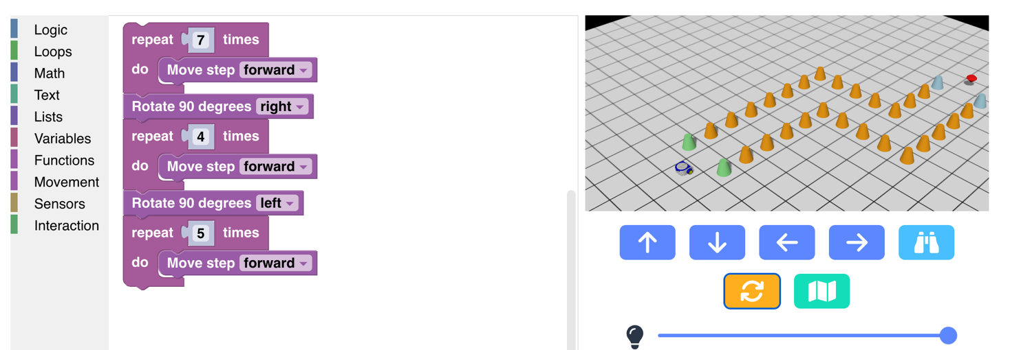
Figure 2. Exemple de programmation avec Blockly dans un environnement simulé
Activité 2
Une fois l'objet détecté, les élèves peuvent le ramasser manuellement ou le faire glisser si la conception du robot le permet, puis le déplacer vers la zone de classification préparée dans la salle de classe. Chaque groupe consigne systématiquement ses résultats en notant les coordonnées correspondantes sur le modèle. Les objets simulés comprennent des représentations d'os longs, d'outils lithiques, de fragments de céramique et de coprolithes, réalisés à l'aide d'une imprimante 3D ou, à défaut, avec des matériaux tels que de la mousse EVA, du carton ou de l'argile.
Une fois collectés, ces objets récupérés sont représentés en veillant à respecter les proportions correctes, les couleurs appropriées et la représentation adéquate des ombres.
Activité 3
Chaque groupe passe un test pour évaluer les connaissances acquises pendant la leçon.
2.2 Fiches de travail
Activité 1
La figure 1 montre un exemple de ce à quoi pourrait ressembler le scénario simulé.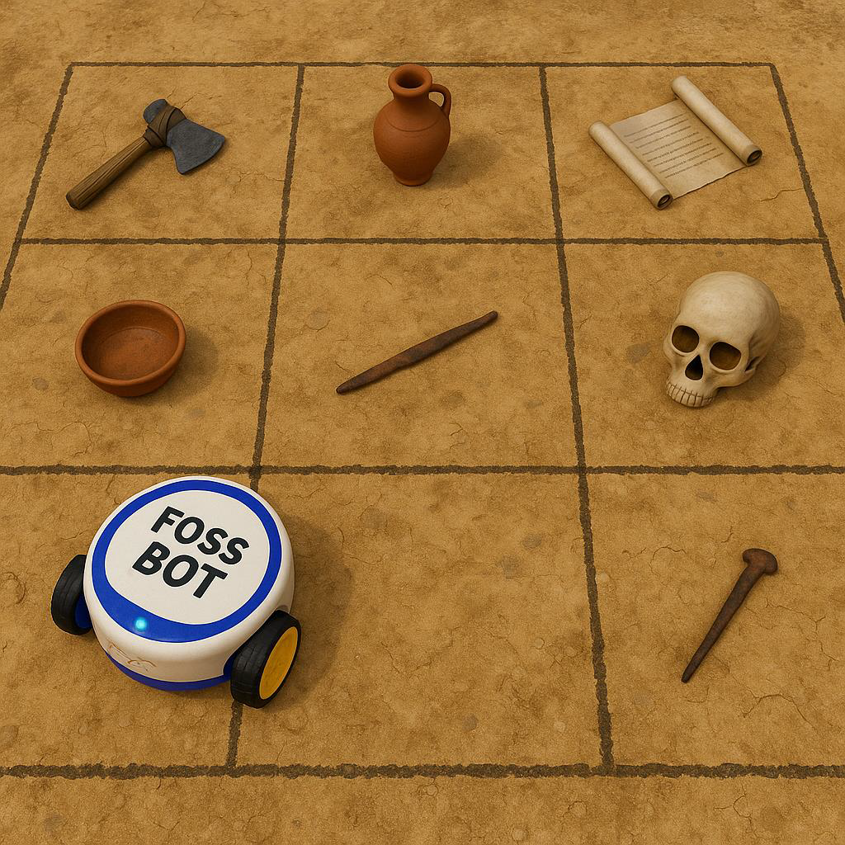
Figure 1. Exemple d'un scénario simulé possible.
Activité 2
La figure 3 montre un exemple de programmation FOSSbot pour s'arrêter devant un obstacle et allumer une lumière.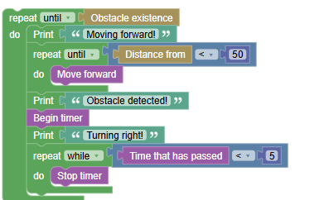
Figure 3. Exemple de programmation du FOSSbot pour qu'il s'arrête lorsqu'il rencontre un obstacle et allume une lumière.
Activité 3
Activités d'évaluation des connaissances
- Que détecte le capteur à ultrasons du FOSSBot ?
a) Les changements de couleur
b) Les objets proches à une certaine distance
c) La température ambiante
- Quel type de vestiges est utilisé comme preuve dans la fouille simulée ?
a) De véritables restes organiques
b) Des os, des outils lithiques et des céramiques simulés
c) Des objets métalliques modernes
- À quoi sert la plateforme Blockly dans cette unité ?
a) Pour créer des modèles 3D
b) Pour programmer le robot à l'aide de blocs visuels
c) Pour éditer des vidéos
- Que se passe-t-il lorsque le FOSSBot détecte un objet à moins de 10 cm ?
a) Il accélère pour l'éviter
b) Il s'arrête et émet un signal sonore
c) Il allume un ventilateur
- Quel outil mathématique est utilisé pour enregistrer la position des résultats ?
a) Les coordonnées cartésiennes
b) Les fractions équivalentes
c) Additions répétées
- Pour représenter l'emplacement exact d'une découverte sur la grille de fouille, vous utilisez :
a) Les coordonnées cartésiennes
b) Des cartes thermiques
c) Des graphiques à barres
- Si le robot doit tourner à 90º vers la droite puis avancer de 2 unités, quel concept mathématique est appliqué ?
a) L'addition de fractions
b) Angles et orientation spatiale
c) Multiplication de coordonnées
- Lorsqu'on représente graphiquement un résultat, il est important de :
a) Faire un croquis rapide, même s'il n'est pas clair, juste pour savoir où il se trouvait.
b) Essayer de conserver les proportions, les couleurs et les ombres correctes afin de pouvoir l'identifier plus tard.
c) Ne dessiner que les contours pour gagner du temps.
RÉPONSES
1 – b
2 – b
3 – b
4 – b
5 – a
6 – a
7 – b
8 – b

Tableau 2. Grille d'évaluation des élèves, conçue pour évaluer les performances des élèves pendant le cours.
Critères d'évaluation | Excellent | Bon | Acceptable | Insuffisant
Participation active et travail d'équipe | Collabore activement, respecte et aide le groupe. Les rôles sont équilibrés et bien définis | Bonne collaboration et participation, même si les rôles ne sont pas toujours bien définis | Participation occasionnelle. Quelques difficultés dans la répartition des tâches | Peu ou pas de participation et de collaboration, avec une désorganisation évidente
Planification | Activités parfaitement structurées, objectifs clairs et cohérents | Activités bien structurées, objectifs adéquats | Activités avec des objectifs clairs mais sans structure définie | Activités sans objectifs définis et sans structure claire
Mise en œuvre | Activités menées avec une excellente gestion du temps et une bonne dynamique de classe | Activités menées correctement, avec quelques problèmes de timing ou de dynamique | Activités menées efficacement, mais avec des problèmes notables | Activités mal menées, ne répondant pas aux objectifs
Utilisation du FOSSbot | Les élèves programment et réalisent des activités avec FOSSbot de manière autonome | Les élèves programment et réalisent les activités, mais ont besoin d'aide | Les élèves ont des difficultés à programmer FOSSbot | Les élèves ne peuvent pas programmer FOSSbot et ont besoin d'une aide constante
Innovation et créativité | Utilisation irréprochable de FOSSbot, intégré de manière efficace et créative | Utilisation adéquate de

Tableau 3. Relation entre les compétences clés du programme et les preuves d'apprentissage observables dans les défis développés pendant la leçon.
Compétence clé | Preuves observables
Compétences mathématiques et compétences de base en sciences et technologies | Utilisation de coordonnées, de capteurs, analyse de vestiges archéologiques, classification d'objets
Compétences en matière de sensibilisation et d'expression culturelles | Représentation d'objets à l'échelle
Compétences numériques | Programmation par blocs (Blockly), utilisation du robot FOSSbot, résolution de problèmes techniques

